**Pracovný list Súbor: GEL-ŠKA-BIO-IIIA- a**

**Téma:** Stavba srdca, prejavy jeho činnosti, ochorenia

1. **Popíšte časti srdca**

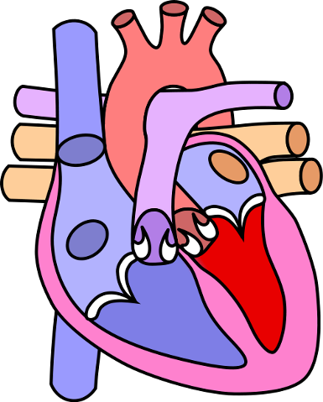

**8**

**6**

**9**

**4**

**1**

**7**

**3**

**5**

**2**

**4**

**1**

**5**

**2**

**3**

**6**

**8**

**7**

**9**

1. **Doplňte text:**

Srdce je uložené v ______________. Výživu srdca zabezpečujú ___________________ cievy. Zo srdca vystupuje najmohutnejšia tepna v tele, ktorá sa nazýva ______________, Do srdca krv privádza krv __________ a ___________ dutá žila.

1. **Podčiarknite správnu možnosť:**

Malý krvný (pľúcny) obeh začína v  ***pravej/ľavej*** komore. Pľúcnicou prúdi krv do pľúc, kde sa ***okysličí/ odkysličí***. Štyrmi pľúcnymi ***žilami / tepnami*** prúdi krv do ***pravej/ľavej******komory/predsiene****.*

Veľký krvný (telový) obeh začína *v ľavej/pravej* komore

1. **Spojením vytvorte správne trojice:**

**srdcový infarkt**

**trvalé poškodenie srdca**

**prasknutie ciev v mozgu**

**ochrnutie, poruchy reči**

**upchatie vencových tepien**

**mozgová mŕtvica**

<http://necyklopedia.wikia.com/wiki/S%C3%BAbor:Heart_normal.svg.png>